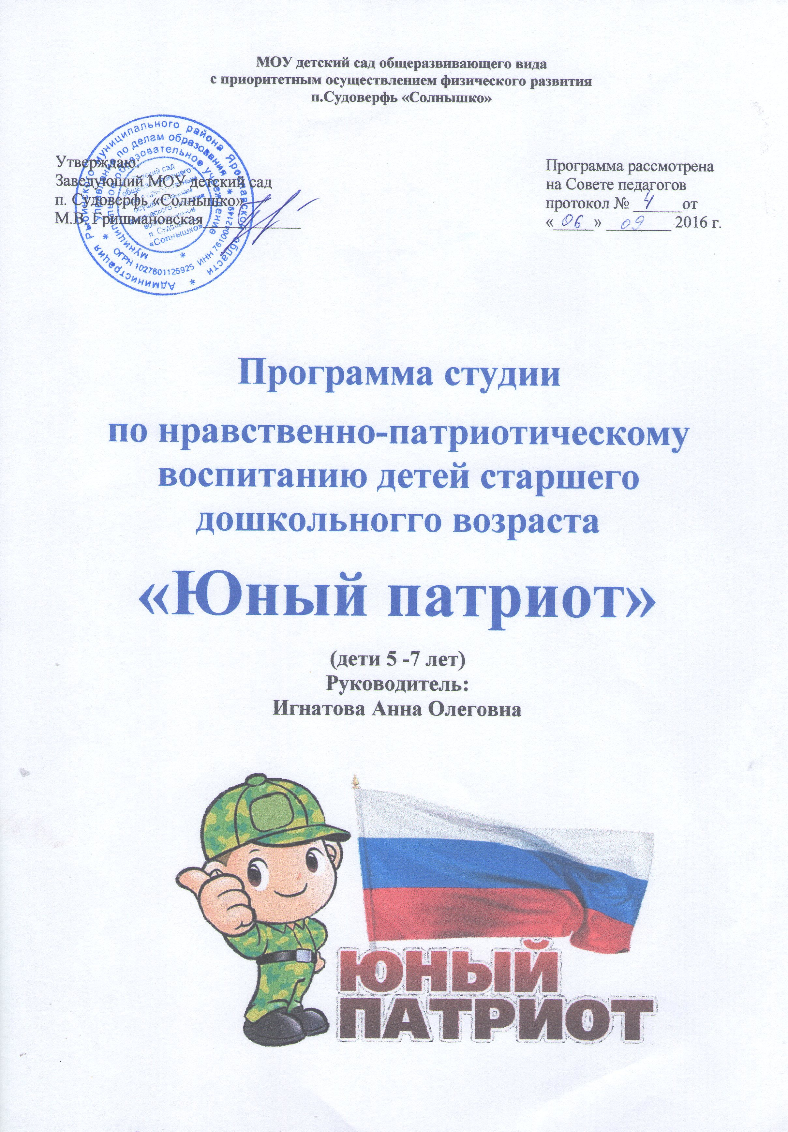
«Воспитание любви к родному краю, к родной культуре, к родному городу,
к родной речи - задача первостепенной важности, и нет необходимости
это доказывать.
Но как воспитать эту любовь? Она начинается с малого - с любви к своей семье, к своему дому. Постоянно расширяясь, эта любовь к родному переходит в любовь к своему государству, к его истории, его прошлому и настоящему, а затем ко всему человечеству».
Академик Д.С. Лихачёв

Введение
Патриотическое чувство не возникает у людей само по себе. Это результат длительного целенаправленного воспитательного воздействия на человека, начиная с самого раннего возраста, под влиянием среды, образа жизни и воспитательной работы в семье, в дошкольном учреждении, в школе, в трудовом коллективе.
Формирование представлений о Родине, воспитание патриотических чувств – работа сложная, требующая от нас – воспитателей большой убежденности и вдохновения. Она должна пронизывать этими чувствами весь педагогический процесс, систематически и планомерно на протяжении всего учебного года.
Любовь маленького ребенка к Родине начинается с отношения к самым близким людям – матери, отцу, бабушке, дедушке, сестренкам и братишкам, с любви к своему дому, улице, двору, где он живет, детскому саду, посёлку, городу, району. Трудно переоценить в этой связи целенаправленную работу с детьми, которую необходимо проводить по формированию у детей первых чувств гражданственности.
Недаром поэт К. Симонов говорил об этом стихами:
Ты вспоминаешь
Не страну большую,
Какую ты изъездил
И узнал.
Ты вспоминаешь
Родину такою,
Какой ее ты
В детстве увидал…
Старинная мудрость напоминает нам: «Человек, не знающий своего прошлого, не знает ничего». Без знания своих корней, традиций своего народа нельзя воспитать полноценного человека, любящего своих родителей, свой дом, свою страну, с уважением относящегося к другим народам. Таким образом, заложив фундамент с детства, мы можем надеяться, что воспитали настоящего патриота, любящего свою Родину.
Настоящая программа составлена для работы с детьми старшего дошкольного возраста. Реализация данной программы предполагает:
  - формирование ведущих интегративных качеств личности;
  - практическую деятельность;
  - оптимальное сочетание индивидуального воспитания и воспитания в коллективе;
  - неразрывную связь с воспитательными факторами среды: родителями, производственными и обслуживающими объектами города и посёлка .

1. Целевой раздел программы
Пояснительная записка
Воспитание патриотических чувств у детей дошкольного возраста – одна из задач нравственного воспитания, включающая в себя воспитание любви к близким людям, к детскому саду, к родному дому, к родной улице, к родному городу (посёлку) и родной стране. Наиболее сложной является работа по воспитанию любви к родному городу ( посёлку) и родной стране. В чем проявляются патриотические чувства у детей дошкольного возраста? Как дошкольник может эти чувства выразить? К чему должен стремиться воспитатель?
Потенциал дошкольного возраста как периода формирования личности уникален. И дело даже не в том, что именно в этом возрасте можно эффективнее развивать возможности личности, а в том, что в более поздних периодах эти возможности утрачиваются и упущенное в дошкольном детстве наверстать в школе чаще всего не удается. А ведь именно от того, как ребенок воспримет окружающий его мир в детстве, в большей степени зависят его школьные годы, а в дальнейшем жизненные успехи взрослого человека.
Надо помнить, что дошкольник воспринимает окружающую его действительность эмоционально, поэтому патриотические чувства к родному городу (посёлку) у него проявляются в чувстве восхищения своим городом ( посёлком). Воспитание патриотизма невозможно также без формирования чувств: удовлетворения и привязанности к месту рождения и жительства, определенному кругу людей, которое расширяется и углубляется от встреч и общения с другими взрослыми: жителями дома, поселка, работниками образовательной школы и детской школы искусств, библиотеки, музея, при знакомстве с местными достопримечательностями. Чтобы у ребенка сформировалось чувство любви к родному поселку, необходимо: воспитывать положительное отношение к тем местам, где он родился и живет, развивать умение видеть и понимать красоту окружающей жизни, желание узнать больше об особенностях родного края, людях-первооткрывателях, культуре, истории и окружающей природы. Психологи утверждают: нравственные качества не могут возникнуть путем естественного «созревания». Их развитие и формирование осуществляется постепенно в процессе накопления и эмоционального освоения конкретных фактов, и зависит это от средств и методов воспитания, от условий в которых живет ребенок. Именно эти чувства необходимо вызвать в процессе работы по ознакомлению детей с родным городом.
Программные документы, определяющие воспитательно-образовательный процесс ознакомления с родным краем в детском саду, длительное время ограничивались постановкой задачи ознакомления с родной страной, родным городом, воспитания бережного отношения к природе, любви к Родине, и зачастую были идеологизированы. При этом предполагалось, что решение поставленной задачи будет являться естественным следствием формирования достаточно разносторонних представлений о мире родного края. Однако анализ практики дошкольных учреждений показал, что реализация существующих до сих пор программ не обеспечивает решения этой проблемы на должном уровне.
Воспитывая у детей любовь к родному городу , необходимо подвести их к пониманию, что их город – это частица Родины. Быть гражданином, патриотом – это непременно быть интернационалистом. Поэтому воспитание любви к своему Отечеству, гордости за свой народ, свою страну должно сочетаться с формированием отношения к культуре других народов, к каждому человеку в отдельности.
Проанализировав, рекомендуемый объем знаний и умений детей по нравственно-патриотическому воспитанию данной программы, встала задача, как, не перегружая детей учебными занятиями, сделать нравственно-патриотическое воспитание не самоцелью, а естественным процессом и результатом всей проводимой работы.

Актуальность темы
Согласно содержанию ФГОС ДО система образования призвана обеспечить воспитание патриотов России, граждан правового демократического, социального государства, уважающих права и свободы личности, обладающих высокой нравственностью и проявляющих национальную и религиозную терпимость.
Дошкольный возраст, как известно, сенситивный период для решения данных задач, поскольку дети этого возраста очень любознательны, отзывчивы, восприимчивы. Они легко откликаются на все инициативы, умеют искренне сочувствовать и сопереживать. Для воспитателя это время благодатной почвы. Ведь в дошкольном возрасте возникают большие возможности для систематического и последовательного нравственного воспитания детей. Происходит формирование духовной основы ребенка, эмоций, чувств, мышления, процессов социальной адаптации в обществе, начинается процесс осознания себя в окружающем мире. Чтобы подготовить ребенка к самостоятельной жизни, научить его быть честным, справедливым и успешным во всех делах, необходимо помочь ему с раннего детства полюбить свою Родину.
Нравственно-патриотическое воспитание детей — одна из основных задач дошкольного образовательного учреждения. Исходя из этого, работа дошкольного учреждения по патриотическому воспитанию детей старшего дошкольного возраста включает целый комплекс задач, одной из которых является воспитание у ребёнка любви и привязанности к своему городу.
Программа построена в соответствии с Федеральным законом от 29.12.2012 г. №273-ФЗ «Об образовании в Российской Федерации», Национальной доктриной образования Российской Федерации, Типовым положением о дошкольном образовательном учреждении от 27 октября 2011г. № 2562, государственной программой «Патриотическое воспитание граждан Российской Федерации на 2011-2015 годы», СанПиН 2.4.1.3049-13.

Возрастные особенности детей 5- 7 лет
Дети 5-7 года жизни уже могут распределять роли до начала игры, строить своё поведение, придерживаясь роли, начинают осваивать сложные взаимодействия людей. Игровое взаимодействие сопровождается речью, соответствующей и по содержанию, и интонационно взятой роли. Дети начинают осваивать социальные отношения и понимать подчиненность позиций в различных видах деятельности взрослых. Игровые действия детей становятся более сложными, обретают особый смысл, который не всегда открывается взрослому, игровое пространство усложняется (в нем может быть несколько центров). Если логика игры требует появления новой роли, то ребенок может по ходу игры взять на себя новую роль, сохранив при этом роль, взятую ранее.
Развивается изобразительная деятельность детей. Это возраст наиболее активного рисования. Образы из окружающей жизни и литературных произведений становятся сложнее. Они приобретают более детализированный характер, обогащается их цветовая гамма. Рисунки могут быть самыми разнообразными по содержанию, передавать статичные и динамичные отношения, приобретают сюжетный характер. Изображение человека становится более детализированным и пропорциональным. Более явными становятся различия между рисунками мальчиков и девочек. При правильном педагогическом подходе у детей формируются художественно - творческие способности в изобразительной деятельности.
Конструирование характеризуется умением анализировать условия, в которых протекает эта деятельность. Дети овладевают обобщенным способом обследования образца. Конструктивная деятельность может осуществляться на основе схемы, по замыслу и по условиям. В этом возрасте дети уже могут освоить сложные формы сложения из листа бумаги и продумывать собственные. Данный вид деятельности не просто доступен детям - он важен для углубления их пространственных представлений. Усложняется конструирование из природных материалов. Дошкольникам уже доступны целостные композиции по предварительному замыслу, которые могут передавать сложные отношения, включать фигуры людей и животных.
В старшем дошкольном возрасте продолжает развиваться образное мышление. Дети способны не только решить задачу в наглядном плане, но и совершить преобразования объекта, указать, в какой последовательности объекты выступают во взаимодействие и т.д. Продолжают совершенствоваться обобщения, что является основой словесно-логического мышления. Развитие воображения в этом возрасте позволяет детям сочинять достаточно оригинальные и последовательно разворачивающиеся истории. Воображение будет активно развиваться лишь при условии проведения специальной работы по его активизации.
Продолжает развиваться внимание дошкольников, оно становится произвольным. В некоторых видах деятельности время произвольного сосредоточения достигает 30 минут.
У дошкольников продолжает развиваться речь: её звуковая сторона, грамматический строй, лексика. Развивается связная речь. В высказываниях детей отражаются как расширяющийся словарь, так и характер обобщений, формирующихся в этом возрасте. В результате правильно организованной образовательной работы у дошкольников развиваются диалогическая и некоторые формы монологической речи.
В подготовительной к школе группе завершается дошкольный возраст. Его основные достижения связаны с освоением мира вещей как предметов человеческой культуры; освоением форм позитивного общения с людьми; развитием половой идентификации, формированием позиции школьника. К концу дошкольного возраста ребенок обладает высоким уровнем познавательного и личностного развития.

Организация деятельности взрослых и детей по реализации и освоению вариативной программы дошкольного образования «Юный патриот»
Цели программы: социально-личностное развитие детей старшего дошкольного возраста в образовательной области «Социально-коммуникативное развитие» по рабочей программе «Юный патриот(?)»; формирование основ гражданственности и патриотизма (воспитание качеств человека, которые составляют основу его коммуникативной, гражданской и социальной активности, развитие творческих способностей, воспитание уважения к культуре и истории родного города и посёлка).
Задачи программы:
- Формирование любви к родному городу и посёлку, интереса к их прошлому и настоящему.
- Развитие эмоционально-ценностного отношения к семье, дому, улице, детскому саду, стране.
- Воспитание чувства гордости за своих земляков.
- Воспитание гражданской позиции, бережного отношения к памятникам истории, культуры края, сохранения традиции.
- Обращение к народным истокам, декоративно-прикладному искусству русского народа и своего региона.

Образовательная область: «Социально-коммуникативное развитие» с акцентом на гражданско-патриотическое воспитание детей.

Формы организации образовательного процесса. Организация жизнедеятельности детей по реализации и освоению содержания рабочей программы осуществляется в двух основных моделях организации образовательного процесса:
- совместной деятельности взрослого и детей
- самостоятельной деятельности детей (формы организации детей: групповая, подгрупповая и индивидуальная).

Решение образовательных задач в рамках первой модели – совместной деятельности взрослого и детей – осуществляется как в виде непосредственно образовательной деятельности (не сопряженной с одновременным выполнением педагогами функций по присмотру и уходу за детьми), так и в виде образовательной деятельности, осуществляемой в ходе режимных моментов (решение образовательных задач сопряжено с одновременным выполнением функций по присмотру и уходу за детьми – утренним приемом детей, прогулкой, подготовкой ко сну, организацией питания и др.).
Непосредственно образовательная деятельность реализуется через организацию различных видов детской деятельности:
- Игровая
- Коммуникативная
- Познавательно-исследовательская
- Музыкальная
- Изобразительная (можно включить разделы по изо)
- Восприятие художественной литературы с использованием фольклора
- Конструктивная
- Самообслуживание и элементарный бытовой труд
- Двигательная

Методы и приемы:
- целевые прогулки и экскурсии;
- наблюдения;
- рассказ, объяснение воспитателя в сочетании с показом и непосредственным наблюдением детей;
- беседы с детьми;
- использование художественной литературы, фольклора (народных игр, хороводов, плясок, пословиц, поговорок, загадок, песен);
- использование современных информационных технологий, мультимедиа изданий, видеофильмов, презентаций;
- разучивание с детьми современных песен и стихотворений;
- приобщение детей к отдельным, наиболее ярким и доступным детскому пониманию общественным событиям и социальным явлениям (полеты в космос, состязания спортсменов, календарные – обрядовые праздники, «День защитника Отечества», «День Победы», «День посёлка» и т.д.)

Время проведения: режим работы студии 1 раз в неделю с детьми 5 – 6 лет не более 25 минут в вечернее время

Продолжительность реализации программы: 1 год

Ожидаемый результат
Развитие интегративных качеств соответствующих возрасту «Имеющий первичные представления о себе, семье, государстве, малой Родине, мире и природе»:

- Домашний адрес (испытывать любовь и привязанность к родному дому, семье, матери, детскому саду; дорожить своей семьей, домом; с удовольствием идти в детский сад);
- Место работы родителей (иметь представление о значимости их труда; испытывать гордость и уважение к труду взрослых; иметь посильные трудовые обязанности дома, в детском саду, нести ответственность за их выполнение);
- Место проживания: посёлок, район, город, область; предприятия родного посёлка и их значимость; символику посёлка, достопримечательности; крупные города области, а также находить их на карте; природоохранные мероприятия;
- Свою нацию, язык, традиции (должны гордиться своим народом, его достижениями); столицу нашей Родины – Москву (знать историю, достопримечательности, несколько крупных городов страны и показывать их на карте России, флаг, герб, гимн России);
- Представителей других национальности, населяющих нашу Родину (уважать их культуру и традиции);
- Природу родных мест, флору и фауну (необходимо научиться любоваться природой, бережно относиться к ней);
- Название планеты, на которой мы живем.

2. Содержательный раздел программы

Перспективный тематический план работы с детьми старшего дошкольного возраста

№ п/п | Месяц | Тема | Мероприятия и  форма проведения, | Количество часов
1. | Сентябрь | "Город, в котором я живу" | 1) Развивающие занятия:  "Город (посёлок), в котором я живу"  2) Рисование на тему "Мой город (посёлок)";  Изготовление аппликации из природного материала "Герб Рыбинска"  3) Виртуальная экскурсия по городу;  4) Сюжетно-ролевая игра "Почта". | 4
2. | Октябрь | "Наше государство — Российская Федерация" | - Беседа о государстве — "Российская Федерация"  - Развивающее занятие: Знакомство с флагом, гербом и гимном России.  - Развивающее занятие: Знакомство с различными городами России.  - Литературно – музыкальная композиция: «Моя Россия». | 4
3. | Ноябрь | "Наша Родина – Россия» | 1) Беседы о Родине - "Наша Родина – Россия», «Великие люди России».  2) Народные игры.  Тема "Наша Родина — Россия".  3) Рисование на тему "Моя Родина"  Чтение русских народных сказок.  4) Просмотр презентации «Обычаи и традиции русского народа» | 4
4. | Декабрь | "Новый год у ворот" | - Беседа о встрече Нового года в России и других странах. Развивающее занятие.  - Беседа о праздниках. Развивающее занятие  - Беседа о Новогодних символах. Развивающее занятие  - Проведение конкурса "Лучшая новогодняя игрушка". Оформление группы к празднику.  Акция "Подкормим птиц".  - Участие в Новогоднем празднике. | 5
5. | Январь | "Законы, по которым мы живем" | 1)Беседы о Конституции РФ, знакомство с основами права  2)Чтение отрывков из сказок Ю. Олеши "Три толстяка", Д. Родари "Приключения Чиполлино"  (беседа о справедливости сказочного государства).  Выставка поделок "Руками детей ".  3)Устный журнал:  «Ваши права и обязанности, дети!» | 4
6. | Февраль | "Наши защитники" | 1)Беседа о защитниках Родины и о характере богатырей Руси. Спортивные развлечения.  2)Беседа о службе в армии. Тема "Сильны и могучи богатыри славной Руси"  3)Слушание в записи былин об Илье Муромце, Миките Селяниновиче, Никите Кожемяке.  Объяснение смысла пословиц о храбрости  4)Изучение стихов посвященных празднику  « День Защитника Отечества». Просмотр видеофильмов о Защитниках Отечества. | 4
7. | Март | «Я – гражданин России» | 1)Развивающее занятие: Знакомство с понятием "гражданин, «патриот». Слушание песен о Родине  2)Беседа о людях разных национальностей, живущих в России. Изучение карты России.  3)Беседа о семье - ячейке общества, хранительнице национальных традиций. счастье семьи - счастье и благополучие народа  4) Беседа о семейных национальных праздниках  Рассматривание фотографий, предметов одежды людей разных национальностей.  - Урок Мужества «Герои Советского союза – наши земляки». | 5
8. | Апрель | "Наши космонавты" | 1)Беседа о космонавтах (с просмотром видеофильма).  2)Беседа о том, что в космос летают люди разных национальностей. Рисование на данную тему.  3)Сюжетно-ролевая игра "Космонавты". Изготовление атрибутов.  4)Спортивное развлечение "Мы — космонавты". | 4
9. | Май | "Этот День Победы" | 1)Беседа о войне с просмотром фрагментов фильмов. Изучение художественной литературы по теме.  2)Оформление стенда "Этот День Победы". Изготовление праздничных открыток.  3)Беседа о подвигах солдат во время Великой Отечественной войны.  Слушание и пение фронтовых песен.  4)Просмотр видеофильма о Великой Отечественной войне. | 4

3. Организационный раздел программы
Перечень необходимых для осуществления воспитательно – образовательного процесса программ, технологий, методических пособий.
Сегодня существует множество концепций, технологий, парциальных программ, в которых представлено в разных формулировках и объёмах гражданское, патриотическое воспитание:
- Федеральный закон от 29.12.2012 г. №273-ФЗ «Об образовании в Российской Федерации».
- Программа дошкольного образования «От рождения до школы» под редакцией Н.Е.Вераксы.
- Государственная программа «Патриотическое воспитание граждан Российской Федерации на 2011-2015 годы».
- Система работы «Патриотическое воспитание дошкольников» Н.В.Алёшиной.
- «Мы живём в России» Н. Г. Зеленовой, Л.Е.Осиповой.
- «Патриотическое воспитание детей 4-6 и 6-7 лет» Н.Г.Комратовой, Л.Ф. Грибовой и др.
- «Наследие» М.Ю.Новицкой
- «С чего начинается Родина?» под редакцией Л.А. Кондрыкинской.
- «Мой родной дом» под редакцией Т. И. Оверчук.
- «Приобщение детей к истокам русской народной культуры» О. Л. Князевой, М. Д. Маханёвой.

